附件
消费品召回计划
生产者名称 | 汕头市小马蜂玩具有限公司
产品名称 | 泡泡玩具
品牌 | 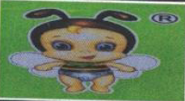
涉及数量 | 300只
型号/规格 | 735—006
生产起止日期 | 2022年6月10日至2022年6月20日
生产批号/批次 | 202206
产品描述及外观照片 | 按动按键，玩具可吹出泡泡，进行玩耍  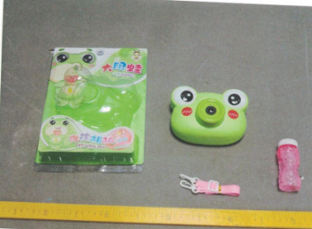
存在的缺陷 | 电池表面温升过高。
可能导致的后果 | 可能烫伤儿童皮肤，严重的可能冒烟，起火等伤害。
避免损害发生的应急处置方式 | 消费者立即暂停使用有缺陷的产品，联系我公司或者经销商进行处理。
具体召回措施 | 1.联系销售商立即停止销售并下架该产品，对库存产品进行退回；  2.本公司及销售商通过微信、QQ、微信朋友圈、微信视频号、经销商处发布召回公告；  3.主动联系消费者告知召回事宜，接受消费者咨询，免费为消费者提供退货或者换货等服务。
召回负责机构 | 汕头市小马蜂玩具有限公司
召回联系方式 | 召回服务热线：0754—89878735
召回进度安排 | 集中召回时间计划在2024年11月19日至2025年2月19日（具体以实际进度安排为准）。
其他需要报告的内容 | 无
其他信息 | 相关用户也可以登录汕头市场监督管理局网站“政务公开—重点领域信息公开—产品质量信息”栏目，或拨打汕头市市场监督管理局缺陷产品召回工作联系电话（0754—88545860）了解更多信息。

